16 Μαρτίου, 2026

ΔΕΛΤΙΟ ΤΥΠΟΥ

ΑΠΑΣΧΟΛΗΣΗ ΣΤΟΝ ΕΥΡΥ ΔΗΜΟΣΙΟ ΤΟΜΕΑ: 4ο ΤΡΙΜΗΝΟ 2025

Σύνολο Εργαζομένων 78.124

Το σύνολο των εργαζομένων στον Ευρύ Δημόσιο Τομέα το 4^{ο} τρίμηνο του 2025 ήταν 78.124. Στη Γενική Κυβέρνηση η απασχόληση ανήλθε στα 73.006 άτομα και στις Εταιρείες και Επιχειρήσεις που είναι ελεγχόμενες από την Κυβέρνηση στα 5.118.

Στη Γενική Κυβέρνηση, που αποτελείται από την Κυβέρνηση, τους Μη Κερδοσκοπικούς Οργανισμούς και τις Τοπικές Αρχές, η απασχόληση ανήλθε στα 55.215, 11.566 και 6.225 άτομα αντίστοιχα.

Για το έτος 2025 η απασχόληση στον Ευρύ Δημόσιο Τομέα ανήλθε στα 76.726 άτομα (Διάγραμμα 1). Στη Γενική Κυβέρνηση η απασχόληση ήταν 71.675 άτομα και στις Εταιρείες και Επιχειρήσεις που είναι ελεγχόμενες από την Κυβέρνηση στα 5.051. Συγκριτικά με το 2024, η απασχόληση στον Ευρύ Δημόσιο Τομέα αυξήθηκε κατά 1.373 άτομα (1,8%). Ειδικότερα, στη Γενική Κυβέρνηση αυξήθηκε κατά 1.684 άτομα (2,4%), ενώ στις Εταιρείες και Επιχειρήσεις που είναι ελεγχόμενες από την Κυβέρνηση μειώθηκε κατά 311 άτομα (-5,8%).

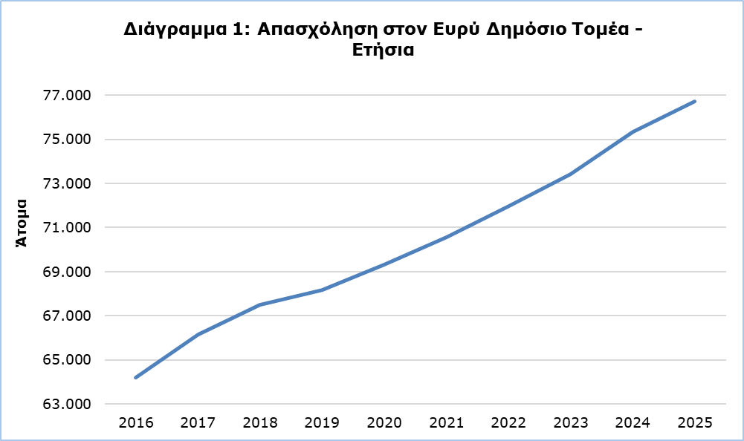

Συγκριτικά με το αντίστοιχο τρίμηνο του 2024, η απασχόληση στον Ευρύ Δημόσιο Τομέα αυξήθηκε κατά 1.287 άτομα (1,7%). Η απασχόληση στην Κεντρική Κυβέρνηση αυξήθηκε κατά 550 άτομα (0,8%), στις Τοπικές Αρχές κατά 585 άτομα (10,4%) και στις Εταιρείες και Επιχειρήσεις Ελεγχόμενες από την Κυβέρνηση κατά 152 άτομα (3,1%). Η αύξηση στην απασχόληση των Τοπικών Αρχών οφείλεται κατά κύριο λόγο στην αύξηση της απασχόλησης των Επαρχιακών Οργανισμών Αυτοδιοίκησης κατά 427 άτομα (48,4%). (Διάγραμμα 2)

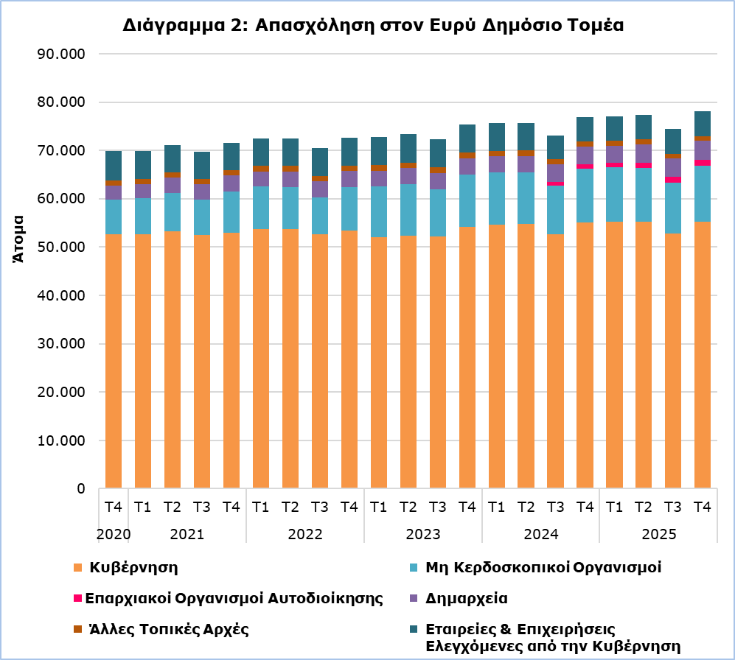

Πίνακας
 | Αριθμός Ατόμων |  |  |  | % Μεταβολή
 | Τ4 2024 | Τ4 2025 | 2025 |  | Τ4 2025/2024 | 2025/2024
Γενική Κυβέρνηση | 71.871 | 73.006 | 71.675 |  | 1,6 | 2,4
Κεντρική Κυβέρνηση | 66.231 | 66.781 | 65.743 |  | 0,8 | 1,2
Κυβέρνηση | 55.125 | 55.215 | 54.636 |  | 0,2 | 0,6
Μη Κερδοσκοπικοί Οργανισμοί | 11.106 | 11.566 | 11.107 |  | 4,1 | 4,5
Τοπικές Αρχές | 5.640 | 6.225 | 5.932 |  | 10,4 | 17,6
Επαρχιακοί Οργανισμοί Αυτοδιοίκησης | 882 | 1.309 | 1.124 |  | 48,4 | 159,7
Δημαρχεία | 3.698 | 3.856 | 3.748 |  | 4,3 | 6,4
Άλλες Τοπικές Αρχές | 1.060 | 1.060 | 1.060 |  | 0,0 | -2,8
Εταιρείες και Επιχειρήσεις Ελεγχόμενες από την Κυβέρνηση | 4.966 | 5.118 | 5.051 |  | 3,1 | -5,8
Ευρύς Δημόσιος Τομέας | 76.837 | 78.124 | 76.726 |  | 1,7 | 1,8

ΜΕΘΟΔΟΛΟΓΙΚΕΣ ΠΛΗΡΟΦΟΡΙΕΣ

Κάλυψη Στοιχείων

Η απασχόληση στον Ευρύ Δημόσιο Τομέα περιλαμβάνει την απασχόληση στη Γενική Κυβέρνηση και στις Εταιρείες και Επιχειρήσεις Ελεγχόμενες από την Κυβέρνηση.

Η Γενική Κυβέρνηση περιλαμβάνει την Κεντρική Κυβέρνηση και τις Τοπικές Αρχές.

Η Κεντρική Κυβέρνηση περιλαμβάνει την Κυβέρνηση και τους Μη Κερδοσκοπικούς Οργανισμούς. Στην Κυβέρνηση περιλαμβάνεται εκτός από τη Δημόσια Υπηρεσία, η Εκπαιδευτική Υπηρεσία, η Αστυνομία, η Πυροσβεστική Υπηρεσία, οι Ωρομίσθιοι Κυβερνητικοί Εργάτες και οι Δυνάμεις Ασφαλείας. Στους Μη Κερδοσκοπικούς Οργανισμούς περιλαμβάνονται οι Σχολικές Εφορείες, Πανεπιστήμιο Κύπρου, Τεχνολογικό Πανεπιστήμιο Κύπρου (ΤΕΠΑΚ), Ανοικτό Πανεπιστήμιο, Κυπριακός Οργανισμός Αθλητισμού, Θεατρικός Οργανισμός Κύπρου, Οργανισμός Νεολαίας, Ίδρυμα Προώθησης Επενδύσεων, Ίδρυμα Συμφωνικής Ορχήστρας, Αρχή Αντιμετώπισης Εξαρτήσεων Κύπρου, Ογκολογικό Τράπεζας Κύπρου, Ραδιοφωνικό Ίδρυμα Κύπρου, Κυπριακό Πρακτορείο Ειδήσεων, Κυπριακός Οργανισμός Αγροτικών Πληρωμών, Κυπριακή Εταιρεία Πετρελαιοειδών, Κεντρικός Φορέας Ισότιμης Κατανομής Βαρών, Ίδρυμα Έρευνας και Καινοτομίας, Ταμείο Θήρας, Αρχή Ανάπτυξης Ανθρώπινου Δυναμικού, Γραφείο Επιτρόπου Ρυθμίσεως Ηλεκτρονικών Τηλεπικοινωνιών και Ταχυδρομείων, Αρχή Ραδιοτηλεόρασης, Ρυθμιστική Αρχή Ενέργειας Κύπρου (ΡΑΕΚ), Παγκύπρια Ένωση Προσφύγων, Κυπριακός Οργανισμός Τυποποίησης, Κυπριακή Εταιρεία Διαχείρισης Περιουσιακών Στοιχείων, Οργανισμός Κρατικών Υπηρεσιών Υγείας και Εθνική Αρχή Στοιχημάτων. Από τον Ιανουάριο του 2023, το Ωρομίσθιο Προσωπικό από το Υπουργείο Υγείας (Κυβέρνηση) έχει περιληφθεί στον Οργανισμό Κρατικών Υπηρεσιών Υγείας (Μη Κερδοσκοπικοί Οργανισμοί).

Οι Τοπικές Αρχές περιλαμβάνουν τους Επαρχιακούς Οργανισμούς Αυτοδιοίκησης, τα Δημαρχεία και τα Κοινοτικά Συμβούλια.

Οι Εταιρείες και Επιχειρήσεις Ελεγχόμενες από την Κυβέρνηση είναι οι εξής: Αρχή Τηλεπικοινωνιών Κύπρου, Αρχή Ηλεκτρισμού Κύπρου, Αρχή Λιμένων Κύπρου, Συμβούλια Αποχετεύσεως, Συμβούλια Υδατοπρομήθειας, Δασικές Βιομηχανίες, Χρηματιστήριο Αξιών Κύπρου, Οργανισμός Χρηματοδοτήσεως Στέγης, Συμβούλιο Εμπορίας Πατατών, Επιτροπή Κεφαλαιαγοράς, Κυπριακός Οργανισμός Αναπτύξεως Γης, Επιστημονικό Τεχνικό Επιμελητήριο Κύπρου (ΕΤΕΚ), Κυπριακός Οργανισμός Σήμανσης Πολύτιμων Μετάλλων, Συμβούλιο Εγγραφής και Ελέγχου Εργοληπτών, Συμβούλιο Εγγραφής Κτηματομεσιτών, Συμβούλιο Εμπορικών Αντιπροσώπων, Κυπριακή Εταιρεία Πιστοποίησης και Οργανισμός Ασφάλισης Υγείας.

Διευκρινίσεις για την Κατάταξη Οντοτήτων

1. Από το πρώτο τρίμηνο το 2015 στην Κεντρική Κυβέρνηση (Μη κερδοσκοπικούς Οργανισμούς) έχουν μεταφερθεί το Ταμείο Θήρας, η Αρχή Ανάπτυξης Ανθρώπινου Δυναμικού, το Γραφείο Επιτρόπου Ρυθμίσεως Ηλεκτρονικών Τηλεπικοινωνιών και Ταχυδρομείων, η Αρχή Ραδιοτηλεόρασης, η Ρυθμιστική Αρχή Ενέργειας Κύπρου (ΡΑΕΚ) και η Παγκύπρια Ένωση Προσφύγων λόγω αναθεώρησης στη ταξινόμηση των οργανισμών από Εταιρείες και Επιχειρήσεις Ελεγχόμενες από την Κυβέρνηση σε Μη κερδοσκοπικούς Οργανισμούς. Επίσης, η Κυπριακή Εταιρεία Πιστοποίησης μεταφέρθηκε στις Εταιρείες και Επιχειρήσεις Ελεγχόμενες από την Κυβέρνηση.
2. Από το πρώτο τρίμηνο του 2015 το Ίδρυμα Ενέργειας Κύπρου έχει μεταφερθεί από τους ‘Μη Κερδοσκοπικούς Οργανισμούς’ στην Κυβέρνηση (Υπηρεσία Ενέργειας).
3. Από το τέταρτο τρίμηνο του 2018 στους ‘Μη Κερδοσκοπικούς Οργανισμούς’ προστέθηκε η Κυπριακή Εταιρεία Διαχείρισης Περιουσιακών Στοιχείων.
4. Από το πρώτο τρίμηνο του 2019 στους 'Μη Κερδοσκοπικούς Οργανισμούς' προστέθηκε ο Οργανισμός Κρατικών Υπηρεσιών Υγείας.
5. Από το πρώτο τρίμηνο του 2019 ο Κυπριακός Οργανισμός Τουρισμού έχει μεταφερθεί από τους ‘Μη Κερδοσκοπικούς Οργανισμούς’ στην Κυβέρνηση (Υφυπουργείο Τουρισμού).
6. Από το πρώτο τρίμηνο του 2020 το Ίδρυμα Πολιτισμού Κύπρου έχει μεταφερθεί από τους ‘Μη Κερδοσκοπικούς Οργανισμούς’ στην Κυβέρνηση.
7. Από το τρίτο τρίμηνο του 2020 ο Οργανισμός Γεωργικής Ασφάλισης έχει μεταφερθεί από τους ‘Μη Κερδοσκοπικούς Οργανισμούς’ στην Κυβέρνηση.
8. Από το τρίτο τρίμηνο του 2020 η Επιτροπή Σιτηρών έχει μεταφερθεί από τις ‘Εταιρείες και Επιχειρήσεις Ελεγχόμενες από την Κυβέρνηση’ στην Κυβέρνηση.
9. Από το πρώτο τρίμηνο του 2022 στους 'Μη Κερδοσκοπικούς Οργανισμούς' προστέθηκε η Εθνική Αρχή Στοιχημάτων.
10. Από το τρίτο τρίμηνο του 2024 στις ‘Τοπικές Αρχές’ προστέθηκαν οι νεοσύστατοι Επαρχιακοί Οργανισμοί Αυτοδιοίκησης (ΕΟΑ), στη δικαιοδοσία των οποίων μεταφέρθηκαν οι δραστηριότητες των Συμβουλίων Αποχετεύσεων και Συμβουλίων Υδατοπρομήθειας από τις ‘Εταιρίες και Επιχειρήσεις Ελεγχόμενες από την Κυβέρνηση’.

Συλλογή Στοιχείων

Πηγή των στοιχείων που αφορούν στην Κυβέρνηση είναι το Γενικό Λογιστήριο της Δημοκρατίας και αφορά στα άτομα που εργάστηκαν στο τρίμηνο αναφοράς, ενώ για τους υπόλοιπους τομείς τα στοιχεία συλλέγονται από τους ίδιους τους οργανισμούς με τηλεφωνική έρευνα που διεξάγεται σε τριμηνιαία βάση.

Για περισσότερες πληροφορίες:
Πύλη Στατιστικής Υπηρεσίας, υπόθεμα Αγορά Εργασίας
CYSTAT-DB (Βάση Δεδομένων)
Μεθοδολογικές Πληροφορίες

Επικοινωνία
Μαρία Κκουσιή: Τηλ.: +357-22602235, Ηλ. Ταχ.: mkkoushi@cystat.mof.gov.cy

